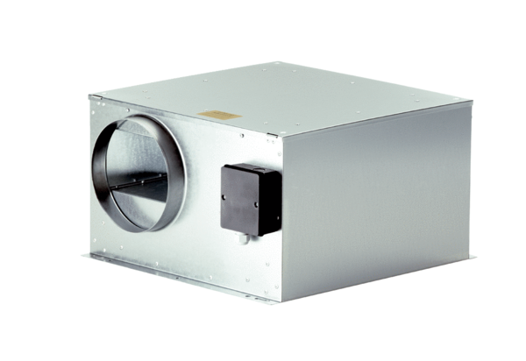Zvučno izolirana kutija za odsisni zrak ECR-A 20Jedinica za pakiranje: 1 komAsortiman: C
Broj artikla: 0080.0567Proizvođač: MAICO

